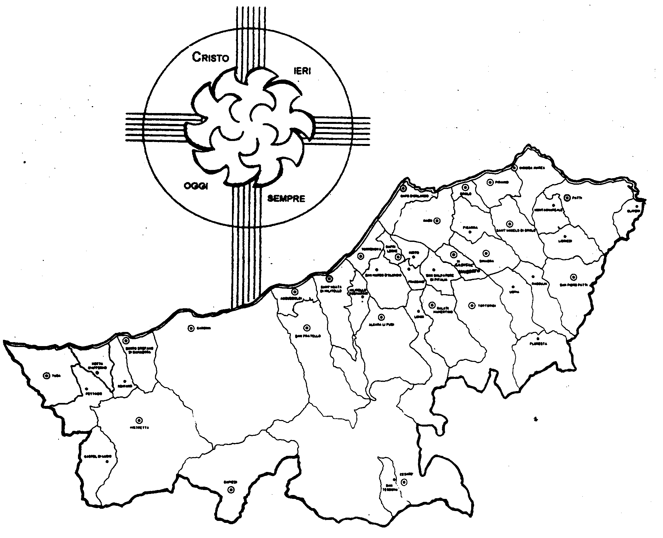
Diocesi di Patti

« Uniti nello Spirito, lodiamo il Padre!»
Carissimi,
S. Paolo, nella Lettera ai Galati, ci insegna che Dio “ha mandato nei nostri cuori lo Spirito del suo Figlio che grida: Abbà, Padre!”.
Noi fin da piccoli siamo stati educati a rivolgerci a Dio chiamandolo “Padre nostro”. È la stessa cosa?
Direi proprio di no. Come facciamo a scoprire la differenza tra chiamare Dio “Padre” sotto la spinta dell’abitudine o sotto la guida dello Spirito Santo?
Gesù ci risponderebbe: “Dai frutti si conosce l’albero”.
In chi si rivolge a Dio chiamandolo “Padre” perché è abituato così non cambia nulla nella sua vita e nelle sue relazioni: chiama “Padre” uno sconosciuto, vede le persone attorno semplicemente come “gli altri”, vive la vita attaccandosi ai beni materiali ed effimeri come se fossero gli unici beni, difficilmente si rende conto che tutto è “dono”.
Chi si rivolge a Dio chiamandolo, sotto l’azione dello Spirito Santo, “Padre”, anzi come Gesù “Abbà”, cioè “Papà”, arriva veramente a fare l’esperienza della paternità di Dio, il cui frutto consiste nella scoperta che ogni persona è fratello e sorella, la vita presente è un pellegrinaggio verso la vita eterna e l’opportunità di darle un senso pieno nel servire i fratelli con amore, ogni giorno è una lode e un grazie per gli innumerevoli doni ricevuti.
Vi auguro di scoprire presto e sempre di più, nello Spirito di Gesù, che Dio è il nostro “Abbà”. Con la mia benedizione

 Ignazio Vescovo
Lettera alle
Famiglie

Esperienze
Luce ai miei passi è la tua Parola...
Luce ai miei passi è la tua Parola...

I Santi sono coloro che si sono lasciati guidare dallo Spirito Santo, il quale li ha condotti gradualmente alla piena conoscenza di Dio e, nello stesso tempo, alla scoperta della propria vocazione, cioè alla conoscenza del senso profondo che ha la vita spesa nell’amore e nel servizio di Dio e dei fratelli. Così S. Paolo, che quando in un primo tempo aveva un’idea di Dio giudice severo ha perseguitato e fatto soffrire molti discepoli del Signore; ma dopo che ha incontrato Gesù sulla via di Damasco e fu rivestito del suo Spirito, spese la sua vita nell’amore e per la diffusione del Vangelo. Ascoltiamo il frutto di questo cambiamento espresso in questa preghiera:

Benedetto sia Dio, Padre del Signore nostro Gesù Cristo, che ci ha benedetti con ogni benedizione spirituale nei cieli, in Cristo. In lui ci ha scelti prima della creazione del mondo, per essere santi e immacolati al suo cospetto nella carità, predestinandoci a essere suoi figli adottivi per opera di Gesù Cristo, secondo il beneplacito della sua volontà.
E questo a lode e gloria della sua grazia, che ci ha dato nel suo Figlio diletto; nel quale abbiamo la redenzione mediante il suo sangue, la remissione dei peccati secondo la ricchezza della sua grazia. Egli l'ha abbondantemente riversata su di noi con ogni sapienza e intelligenza, poiché egli ci ha fatto conoscere il mistero della sua volontà, secondo quanto nella sua benevolenza aveva in lui prestabilito per realizzarlo nella pienezza dei tempi:
il disegno cioè di ricapitolare in Cristo tutte le cose,
quelle del cielo come quelle della terra.
In lui siamo stati fatti anche eredi, essendo stati predestinati secondo il piano di colui che tutto opera efficacemente conforme alla sua volontà, perché noi fossimo a lode della sua gloria, noi, che per primi abbiamo sperato in Cristo.
(Ef 1,3-12)

